第４次広陵町総合計画

みんなの広陵元気プラン

みなさんと共に「いい町」づくり！元気な広陵

後期基本計画
【第１部 総 論】
（検討原案）

平成２８年１１月

広 陵 町

目 次
第１部 総 論 1
第１章 「みんなの広陵元気プラン」後期基本計画とは 2
１ 計画策定の目的 2
２ 計画の役割 2
３ 計画の構成と期間 3
第２章 踏まえるべき町民ニーズと時代の流れ 4
１ 新たなまちづくりへの町民ニーズ 5
２ 新たな時代の流れ 11
第３章 目指す将来像と計画体系等（基本構想の一部見直し） 14
１ まちづくりの３つの理念 15
２ 目指す将来像 15
３ 人口の予測と目標 16
４ 計画の体系 17
５ 土地利用構想 18
６ 重点プロジェクト 20

第１部 総 論

第１章 「みんなの広陵元気プラン」後期基本計画とは

１ 計画策定の目的
本町では、緑豊かな環境やあたたかくやさしい町民性をはじめ、本町ならではの特性・資源を生かした住みよい元気なまちづくりを進めるため、平成24年度に、基本構想（平成24年度～平成33年度）と前期基本計画（平成24年度～平成28年度）からなる第４次広陵町総合計画「みんなの広陵元気プラン」を策定しました。
本町ではこれまで、本計画に基づき、各種施策を町民とともに積極的に推進し、着実に成果を上げてきました。
しかし、この間、少子高齢化の急速な進行や全国各地における大規模災害の発生、地方創生の時代の到来をはじめ、社会・経済情勢は大きく変化してきています。
また、町内では、“快適で安全・安心な住環境の整備”や“保健・医療・福祉の充実”が引き続き強く求められているほか、“子育て環境・教育環境の充実”を重視する傾向が強まっています。
こうした動向に的確に対応し、さらに住みよい元気な広陵町をつくり上げていくため、新たなまちづくりの指針として、ここに後期基本計画（平成29年度～平成33年度）を策定します。

２ 計画の役割
本計画は、基本構想・前期基本計画を踏まえ、引き続き次のような役割を持つ計画として策定しました。

広陵町民にとっては
まちづくりの共通目標
これからのまちづくりの方向性やそのために必要な取り組みを共有し、それぞれの個性とパワーを一層発揮しながら、まちづくりに主体的に参画・協働するための共通目標となるものです。

広陵町行政においては
総合的な経営指針、広陵町の主張
新たな時代の自立した広陵町をつくり上げ、将来にわたって持続的に経営していくための総合的な経営指針となるとともに、国や奈良県、周辺自治体に対し、必要な施策や事業を広陵町から主張していくものです。

３ 計画の構成と期間
本計画は、「後期基本計画」と「実施計画」で構成されています。それぞれの構成と期間は、次のとおりです。
なお、すでに策定されている「基本構想」については、全体的に踏襲することを基本としますが、現在のまちづくりの方向性等を踏まえて一部見直しを行うものとします。

後期基本計画は、基本構想に基づき、また、前期基本計画の達成状況や新たなまちづくりへの町民ニーズ、新たな時代の流れを踏まえ、分野ごとの主要な施策や具体的な数値による成果指標（ベンチマーク）等を示したものです。
計画期間は、平成29年度から平成33年度までの５年間とします。

実施計画は、後期基本計画に基づき、具体的に実施する事業の内容や財源等を示したものであり、別途策定するものとします。
計画期間は、向こう３年間とし、毎年度見直しを行います。

「みんなの広陵元気プラン」後期基本計画の期間
24 25 26 27 28 29 30 31 32 33

平成
年度
（2012）
（2017）
（2021）

基本構想
10年間（一部見直し）
３年間
５年間

後期基本計画
実施計画

第２章 踏まえるべき町民ニーズと時代の流れ
後期基本計画の策定と推進にあたっては、前期基本計画の達成状況や、平成27年度に策定した人口ビジョン及びまち・ひと・しごと創生総合戦略を踏まえることはいうまでもありませんが、それに加え、直近の町民ニーズと時代の流れを十分に勘案し、新たな視点を取り入れていくことが必要です。
そこで、本計画において踏まえるべき町民ニーズと代表的な時代の流れをまとめると、次のとおりです。

後期基本計画において踏まえるべき要素
第４次広陵町総合計画
前期基本計画
第４次広陵町総合計画
後期基本計画

前期基本計画
の達成状況
（後期基本計画策定のための前期基本計画の点検・評価）

町民ニーズ
（町民アンケート調査、中学生議会、住民懇談会、小学生のまちづくり絵画・作文等）

時代の流れ
人口ビジョン及びまち・ひと・しごと創生総合戦略（平成27年度策定）

１ 新たなまちづくりへの町民ニーズ
本町では、町政への町民参画、町民ニーズの反映を重視し、各区・自治会において住民懇談会を開催しているほか、平成27年度には、町民アンケート調査の実施や中学生議会の開催、平成28年度には、小学生のまちづくり絵画・作文の募集などを行いました。
その中から、町民アンケート調査の代表的な設問結果と、中学生議会における意見（質問）を抜粋すると、次のとおりです。

（１）町民アンケート調査にみる町民ニーズ

① まちへの愛着度と今後の定住意向
■ “愛着を感じている”という人が７割強、“住みたい”という人も７割強にのぼり、愛着度・定住意向が強い。
■ 前回のアンケート結果と比べると、愛着度・定住意向ともに強まっている。

「とても愛着を感じている」と「どちらかというと愛着を感じている」を合わせた“愛着を感じている”人が73.5％と７割強にのぼり、町への愛着度は強いといえます。また、「住みたい」と「どちらかといえば住みたい」を合わせた“住みたい”人も74.7％と７割強にのぼり、今後の定住意向も強くなっています。
前回のアンケート調査（平成23年度）の結果（“愛着を感じている”人が71.8％、“住みたい”人が73.9％）と比べると、愛着度・定住意向ともに強まっています。
これからのまちづくりにおいては、これらの愛着度や定住意向を維持し、さらに強める視点に立って各種施策を推進していくこととします。
まちへの愛着度
（単位：％）

今後の定住意向
（単位：％）

② まちの各環境に関する満足度と重要度
■ 満足度が最も高いのは「公園・緑地の整備状況」。次いで「上水道の状況」、「下水道の状況」。一方、最も低いのは「路線バスの状況」。次いで「鉄道の状況」、「観光振興の状況」。
■ 重要度が最も高いのは「医療体制」。次いで「防犯体制」、「消防・救急体制」、「ごみ処理・リサイクル等の状況」、「学校教育環境」。
■ 前回のアンケート結果と比べると、特に大きな特徴はみられず、“快適で安全・安心な住環境の整備”と“保健・医療・福祉の充実”が引き続き重視されている。

まちの各環境についての満足度を把握するため、５分野48項目を設定し、項目ごとに町民に評価してもらい、点数化しました。
その結果、満足度が最も高いのは「公園・緑地の整備状況」で、次いで「上水道の状況」、「下水道の状況」などの順となっており、生活環境分野をはじめ、教育・文化・人権分野、保健・医療・福祉分野、住民参画・行財政分野の満足度が高くなっています。
一方、満足度が最も低いのは「路線バスの状況」で、次いで「鉄道の状況」、「観光振興の状況」などの順となっており、これら生活基盤分野（特に交通関係）・産業分野の満足度が低くなっています。
前回のアンケート調査の結果と比べると、特に大きな特徴はみられず、生活基盤分野（特に交通関係）・産業分野の取り組みが引き続き課題であることがうかがえます。
また、同様にまちの各環境の今後の重要度をたずねたところ、重要度が最も高いのは「医療体制」で、次いで「防犯体制」、「消防・救急体制」、「ごみ処理・リサイクル等の状況」、「学校教育環境」などの順となっています。これらを含めた上位10項目をみると、「学校教育環境」以外のすべてが生活環境分野と保健・医療・福祉分野の項目となっており、“快適で安全・安心な住環境の整備”と“保健・医療・福祉の充実”が重視されています。
前回のアンケート結果と比べると、特に大きな特徴はみられず、“快適で安全・安心な住環境の整備”と“保健・医療・福祉の充実”が引き続き強く求められていることがうかがえます。
これからのまちづくりにおいては、これら各環境の満足度・重要度を踏まえながら、各種施策を推進していくこととします。
まちの各環境に関する満足度
（単位：評価点）

まちの各環境に関する重要度
（単位：評価点）

③ 今後のまちづくりの特色
■ 「快適住環境のまち」と「健康・福祉のまち」が第１・２位を占め、「子育て・教育のまち」が第３位。
■ 前回のアンケート結果と比べると、上位の順位に変わりはなく、「快適住環境のまち」と「健康・福祉のまち」が引き続き強く求められていること、また、「子育て・教育のまち」を望む町民が増えてきていることがうかがえる。

今後、本町をどのような特色のあるまちにすべきかをたずねたところ、快適で安全・安心な住環境の整備を優先する「快適住環境のまち」、人にやさしい保健・医療・福祉の充実した「健康・福祉のまち」が第１・２位を占めており、前問の結果を裏づけるように、“快適・安全・安心な住環境の整備”と“保健・医療・福祉の充実”に町民の関心が集まっていることがうかがえます。
また、第３位は、子育て環境や子どもの保育・教育環境が充実した「子育て・教育のまち」、第４位は、自然の保護や環境の保全・創造を優先する「環境保全のまち」となっています。
前回のアンケート結果と比べると、第５位までの順位は変わらず、これら上位項目が引き続き強く求められていること、また、第３位の「子育て・教育のまち」の率がかなり上昇しており（前回26.4％→今回34.1％。約８ポイント）、“子育て環境・教育環境の充実”を望む町民が増えてきていることがうかがえます。
これからのまちづくりにおいては、こうした町民の声を十分に踏まえ、各種施策を推進していくこととします。

今後のまちづくりの特色（複数回答）
（単位：％）

（２）中学生議会にみる中学生ニーズ
■ “学校”に関する意見（質問）に次いで“安全・安心”に関する意見（質問）が多く、安全・安心な環境づくりに関心が集まっている。

本町では、町制施行60周年記念事業の一環として、平成27年９月に、町内の２校の中学校（広陵中学校・真美ヶ中学校）の生徒による中学生議会を開催しました。
本議会で提案された16の意見（質問）の内容を抜粋すると、次のとおりであり、全体的にみると、“学校”（施設・設備等）に関する意見（質問）が６件で最も多くなっていますが、次いで“安全・安心”（防災・防犯・交通安全等）に関する意見（質問）が４件となっており、中学生では、身近な学校生活に次いで安全・安心な環境づくりに関心が集まっていることがうかがえます。
これからのまちづくりにおいては、こうした中学生の声を十分に踏まえ、各種施策を推進していくこととします。

中学生議会における意見（質問）（抜粋）

① 地元の野菜を使ったおいしい中学校給食の実施を。
② 各教室にクーラーの増設を。
③ 竹取公園遊具の修理とイベントの開催で利用者増加を。
④ 南海トラフ対策はどうなっていますか。
⑤ 学校の設備改修のために予算措置を。
⑥ 学校のトイレ掃除がしっかりできるように、清掃用具の充実を。利用しやすいように洋式トイレの増設を。
⑦ 広陵元気号を利用しやすいように改善を。平尾のオークワなくなりました。
⑧ 事件・事故を減らすために街灯・歩道・信号機の増加を。
⑨ ふるさと納税や町出身著名人の協力を得て町の活性化を。
⑩ 安心して利用できるかつらぎの道に。
⑪ 高温になる危険な体育館にはクーラーの設置を。
⑫ 部活動に専属コーチの配置を。
⑬ 大規模商業施設を増やしてほしい。
⑭ 古墳を中心に観光に取り組んではどうか。
⑮ 公園に動物を放して遊べるスペースを。
⑯ 犯罪予防のために見守り隊の活動を。

２ 新たな時代の流れ
基本構想・前期基本計画を策定してからおよそ５年が経過しましたが、社会・経済情勢は大きく変化してきています。これからのまちづくりにおいて踏まえるべき代表的な時代の流れは、次のとおりです。

急速に進む少子高齢化・人口減少、求められる地方創生・一億総活躍社会の実現

１

わが国では、少子高齢化・人口減少が急速に進む中、将来にわたって活力ある社会を維持するため、全国各地で地方創生に向けた動きが加速しているほか、国民一人ひとりが希望をかなえ、能力を発揮し、生きがいを感じることができる一億総活躍社会の実現に向けた取り組みが進められています。
このため、これからのまちづくりにおいては、人口減少の歯止めに向けた戦略的な取り組みをはじめ、地方創生・一億総活躍社会の実現の視点を一層取り入れていくこととします。
頻発する大規模災害、高まる安全・安心への意識

２

東日本大震災以降においても、全国各地で地震や大雨、火山の噴火等による大規模災害が頻発し、近年では熊本大地震が発生したほか、凶悪犯罪や交通事故、食の安全性に関する問題なども後を絶たず、人々の安全・安心に対する意識がさらに高まってきています。
このため、これからのまちづくりにおいては、南海トラフ巨大地震への備えや地域ぐるみの防犯体制の整備はもとより、あらゆる分野で安全・安心の視点を一層取り入れていくこととします。
厳しい状況が続く地方の産業と雇用情勢

３

近年の経済政策等により、わが国の景気は回復傾向にあるといわれていますが、地方ではその実感に乏しく、地方の産業は依然として厳しい状況が続いており、第１次産業の担い手不足や農地の荒廃、既存商店街の空洞化、地場産業の衰退等が進み、地域全体の活力の低下や雇用の場の不足が大きな問題となっています。
このため、これからのまちづくりにおいては、こうした厳しい状況を十分に踏まえながら、各産業の維持・活性化を促す環境づくりの視点を一層取り入れていくこととします。
高まる環境保全・再生可能エネルギーへの意識さらに高まる環境保全・再生えねるそ
４

地球温暖化などの地球環境問題の一層の深刻化、大気汚染や水質汚濁をはじめとする国・地域における環境問題の発生等を背景に、地球規模で環境保全やエネルギーのあり方に対する意識が高まっており、低炭素※・循環・自然共生等を基本とした社会の形成が強く求められています。
このため、これからのまちづくりにおいては、自然環境の保全や廃棄物の減量化・資源化、再生可能エネルギーの導入をはじめ、持続可能な社会づくりの視点を一層取り入れていくこととします。
求められる教育再生に向けた取り組み
５

わが国では、少子高齢化の進行等に伴う社会全体の活力低下をはじめ、わが国を取り巻く危機的状況を踏まえ、第２期教育振興基本計画を策定し、「自立・協働・創造に向けた一人一人の主体的な学び」を重視した教育政策を展開し、教育の再生を進めています。
このため、これからのまちづくりにおいては、これらの流れに基づき、また地域の教育資源を十分に生かしながら、特色ある教育行政を進めていく視点を一層取り入れていくこととします。
さらに進む国際化・情報化
６

人・物・情報の流れが地球的規模に拡大し、産業・経済分野はもとより、身近な日常生活にまで国際化が進んでいます。また、スマートフォンやタブレット端末※等の情報通信機器の普及、ＳＮＳ※の利用拡大などにより、情報通信環境は急速に向上し続けており、あらゆる分野でＩＣＴ※を利活用する時代が到来しています。
このため、これからのまちづくりにおいては、国際化や情報化を地域活性化に欠かせないものとしてとらえ、積極的に推進していく視点を一層取り入れていくこととします。
重要性を増す支え合い助け合うコミュニティ
７

社会・経済情勢の変化や価値観の多様化等を背景に、全国的に地域における支え合う機能、コミュニティ機能の低下が懸念されていますが、少子高齢化が進む中、また大規模災害が頻発する中で、身近な地域でお互いに支え合い助け合い、地域の課題を自ら解決していくことの重要性が再認識されてきています。
このため、これからのまちづくりにおいては、人々がお互いに支え合い助け合う環境づくり、コミュニティの維持・活性化の視点を一層取り入れていくこととします。
強く求められる地方の自立と協働のまちづくり
８

地方分権がさらに進展するとともに、地方創生の時代が到来し、これからの自治体には、地域の発展に向けた独自の取り組みを自ら考え、自ら実行していく自立力が一層強く求められ、そのためには、行政だけでなく、地域における多様な主体がまちづくりの担い手として参画・協働することが必要不可欠です。
このため、これからのまちづくりにおいては、町民や町民団体、民間企業、大学等の多様な主体の参画と協働を促し、ともにまちづくりを進める視点を一層取り入れていくこととします。

第３章 目指す将来像と計画体系等（基本構想の一部見直し）
基本構想の見直し方針
目指す将来像や計画の体系など、まちづくりの大きな方向性を示す基本構想は、平成24年度にすでに策定されており、この５年間、本基本構想に基づいてまちづくりを行ってきました。
その結果、町民アンケート調査の結果にみられるように、町民の町に対する愛着度や、今後の定住意向が強まってきているほか、人口も微増傾向で推移するなど、着実に成果を上げてきました。
また、これまで進めてきたまちづくりの連続性・継続性を確保するためにも、全面的に見直すべきではないと考えられます。
このため、全体的に踏襲することを基本とし、見直しが必要な部分のみ見直しを行うこととします。

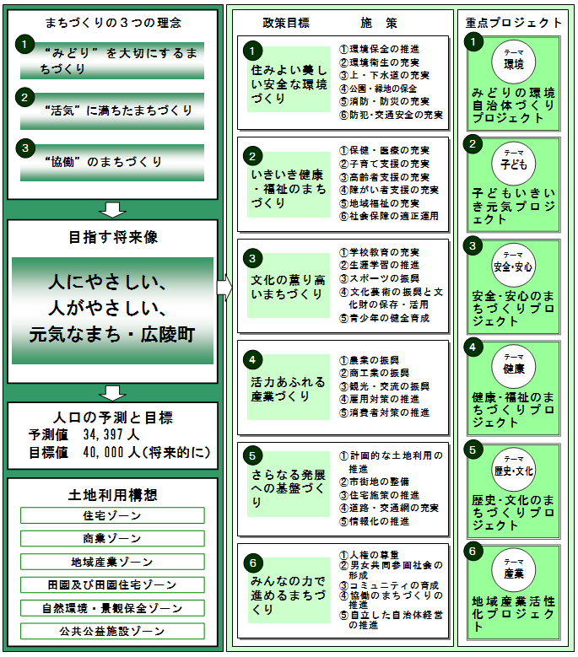
基本構想の主要項目と見直した部分
【現在の基本構想の構成と変更の有無】
二箇所のみ見直し
見直し
見直し
見直し
一部見直し

１ まちづくりの３つの理念
まちづくりの３つの理念は、見直しは行わず、引き続き次のとおりとします。
１
“みどり”を大切にするまちづくり
“みどりの環境”を大切に守り、生かしながら、自然にやさしいまちづくりを進めるとともに、“みどりの心”（支え合う心、人を思いやる心）を育み、人にやさしいまちづくりを進めます。

２
“活気”に満ちたまちづくり
多くの人・物・情報が集い、交流する、活気に満ちたまちづくりを進めるとともに、多様な産業活動の展開を促し、新たな活力を呼び起こすまちづくりを進めます。

３
“協働”のまちづくり
町民と行政との連携・協力体制を強化し、ともに育てる協働のまちづくりを進めるとともに、これを原動力に、自らの力で自らの未来を拓く自立したまちづくりを進めます。

２ 目指す将来像
目指す将来像は、「元気なまち・広陵町（元気な広陵）」は踏襲しつつ、まちづくりの３つの理念に掲げた「“協働”のまちづくり」を後期５年間でさらに推し進めていくという想いを込め、見直しを行い、次のとおりとします。

みなさんと共に「いい町」づくり！
元気な広陵

３ 人口の予測と目標
人口の予測と目標は、平成27年度に策定した「広陵町人口ビジョン」の新たな予測と目標を踏まえ、見直しを行い、次のとおりとします。
なお、「広陵町人口ビジョン」では、本町の長期的な人口の目標として、「平成72（2060）年に、人口３万人を維持することを目指す」と定めており、本計画の目標年度である平成33年度の人口の予測値・目標値については、その過程の数値を算出したものです。

平成33年度の人口の予測値と目標値

予測値：３２，３９０人
目標値：３４，７４０人

注１）予測値は、国立社会保障・人口問題研究所の推計に準拠した推
計によるもので、国勢調査人口をベースとしている。
注２）目標値は、町の独自推計によるもので、住民基本台帳人口をベ
ースとしている。
注３）「広陵町人口ビジョン」では、予測値・目標値ともに５年ごと
（国勢調査年）の数値となっているため、平成33年度の数値
は、按分して算出し、10人単位としている。

長期的な人口の予測値と目標値（「広陵町人口ビジョン」より）

４ 計画の体系
計画の体系は、平成27年度に策定した「広陵町まち・ひと・しごと創生総合戦略」に掲げた新たな取り組み（本町への定住・転入を促進する施策）を踏まえ、５－③「住宅施策の推進」を「住宅施策の推進と定住・転入の促進」に見直すとともに、３－④「文化芸術の振興と文化財の保存・活用」を２つに分割し、次のとおりとします。

政策目標 施策
①環境保全の推進
②環境衛生の充実
③上・下水道の充実
④公園・緑地の保全
⑤消防・防災の充実
⑥防犯・交通安全の充実

１
住みよい美しい安全な環境づくり

いきいき健康・福祉のまちづくり
①保健・医療の充実
②子育て支援の充実
③高齢者支援の充実
④障がい者支援の充実
⑤地域福祉の充実
⑥社会保障の適正運用

２

①学校教育の充実
②生涯学習の推進
③スポーツの振興
④文化芸術の振興
⑤文化財の保存・活用
⑥青少年の健全育成
３
文化の薫り高いまちづくり

①農業の振興
②商工業の振興
③観光・交流の振興
④雇用対策の推進
⑤消費者対策の推進
４
活力あふれる産業づくり

さらなる発展への基盤づくり
①計画的な土地利用の推進
②市街地の整備
③住宅施策の推進と定住・転入の促進
④道路・交通網の充実
⑤情報化の推進

５

みんなの力で進めるまちづくり
①人権の尊重
②男女共同参画社会の形成
③コミュニティの育成
④協働のまちづくりの推進
⑤自立した自治体経営の推進

６

５ 土地利用構想
土地利用構想は、直近の土地利用の状況や今後の見通しを勘案し、一部見直しを行い、次のとおりとします。

①「商業ゾーン」を「地域産業ゾーン」に見直し。
②「商業ゾーン」を「地域産業ゾーン」に見直し。
③「田園及び田園住宅ゾーン」を「地域産業ゾーン」
に見直し。
④「商業ゾーン」を拡大。
⑤「商業ゾーン」を「地域産業ゾーン」に見直し。
⑥市街化区域界を追加。
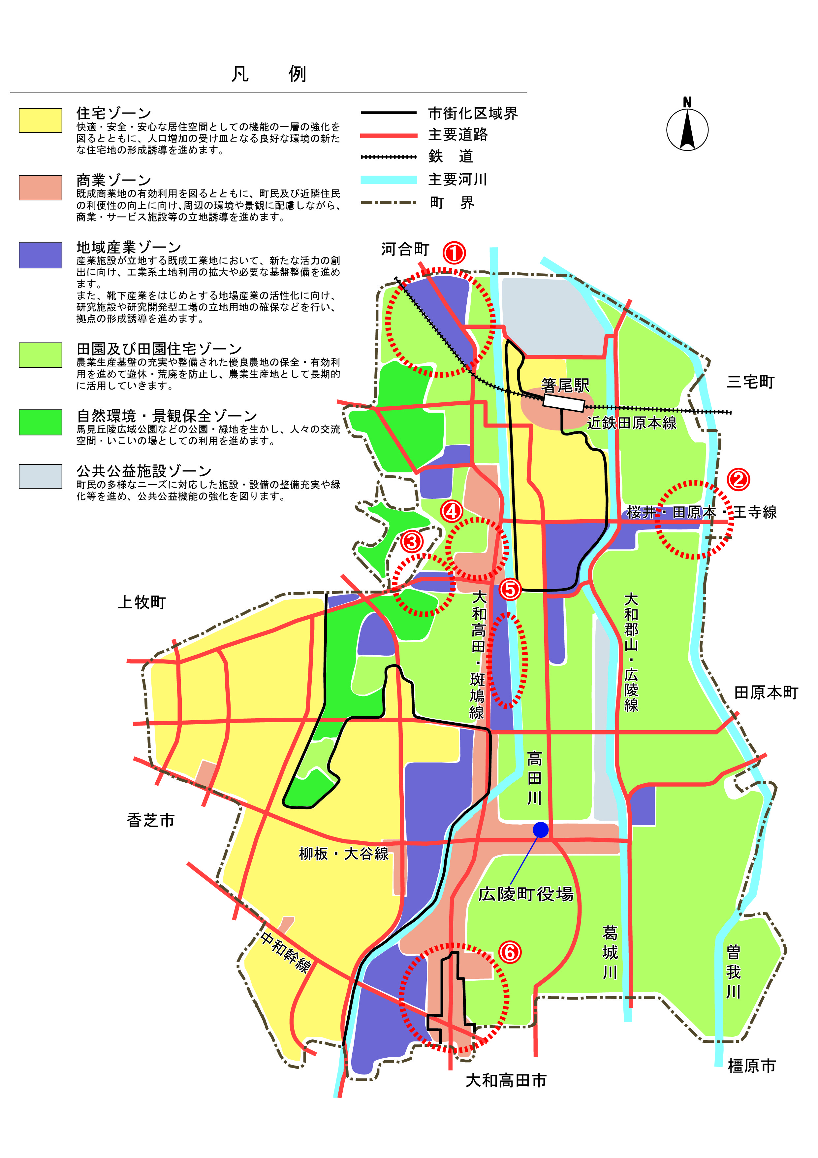
土地利用構想図

６ 重点プロジェクト
これからのまちづくりにおいて特に重点的・戦略的に取り組む「重点プロジェクト」については、見直しを行い、次のとおりとします。
これら重点プロジェクトに関する具体的な取り組みについては、後期基本計画の中に主要施策として重点的に盛り込むとともに、実施計画で具体的な事業化を進めていく中で、重点事業として抽出・設定し、限られた財源の重点配分を図り、積極的に推進していくこととします。
重点プロジェクト
町の活力向上プロジェクト
「活力」をテーマに、地域の活力向上、産業活力の向上、そして人口の維持・増加による町全体の活力の向上等に向け、次の重点項目をリードする取り組みを積極的に進めます。
■コミュニティの活性化
■町民参画・協働の促進
■農業をはじめとする各産業の振興
■賑わいの拠点づくり
■近隣市町との連携強化
■本町への定住・転入の促進

テーマ
活力
１

利便性の高いまちづくりプロジェクト
「利便性」をテーマに、すべての町民が便利で快適に暮らせるまちづくり、町民サービスの向上に向け、次の重点項目をリードする取り組みを積極的に進めます。
■さまざまな分野におけるＩＣＴの利活用
■公共交通の充実

２
テーマ
利便性

安全・安心のまちづくりプロジェクト
「安全・安心」をテーマに、すべての町民が安全に安心して暮らせる災害や事故のないまちづくりに向け、次の重点項目をリードする取り組みを積極的に進めます。
■消防・救急・防災体制の強化
■防犯環境の整備
■交通安全対策の充実
３
テーマ
安全・安心

健幸のまちづくりプロジェクト
「健幸」をテーマに、すべての町民が支え合いながらいきいきと健康で幸せに暮らせるまちづくり、健康寿命奈良県一のまちづくりに向け、次の重点項目をリードする取り組みを積極的に進めます。
■町民の自発的な健康づくり活動の促進
■支え合い助け合う地域福祉体制の整備

４
テーマ
健幸

子育て・教育のまちづくりプロジェクト
「子ども」をテーマに、子どもを生み育てたいと思う人々の希望の実現、この町で子どもに教育を受けさせたいと思うまちづくりに向け、次の重点項目をリードする取り組みを積極的に進めます。
■子育て支援環境の充実
■学校教育環境の充実
５
テーマ
子ども

快適生活のまちづくりプロジェクト
「快適生活」をテーマに、本町が誇る豊かな自然と共生する快適な生活環境・生活基盤づくりに向け、次の重点項目をリードする取り組みを積極的に進めます。
■ごみ処理体制の充実
■町民の自発的な環境保全・美化活動の促進
■道路や上・下水道等のライフラインの整備
■公共施設の適正管理・見直し

６
テーマ
快適生活

歴史ロマンのまちづくりプロジェクト
「歴史」をテーマに、本町が誇る貴重な文化遺産を生かした歴史ロマン漂うまちづくりに向け、次の重点項目をリードする取り組みを積極的に進めます。
■巣山古墳の整備
■歴史資料館の整備
７
テーマ
歴史

※? 地球温暖化の最大の原因といわれる二酸化炭素の排出量を削減すること
※? スマートフォンよりも大きく操作しやすい板状の携帯用端末
※? ソーシャル・ネットワーキング・サービス。インターネット上の交流を通じて社会的なネットワークを構築するサービス
※? 情報通信技術

